EJERCICIO 4 PRÁCTICA 3

a)
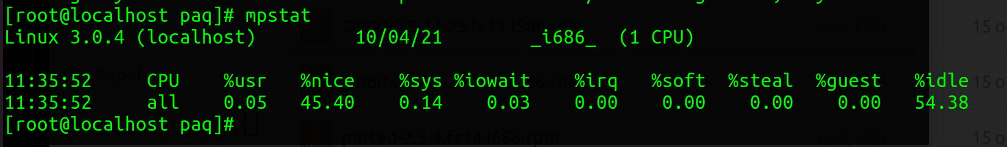
El porcentaje de tiempo empleado de CPU (hay que mirar el campo %irq tras la ejecución de la orden mpstat) que se ha usado en interrupciones hardware es un 0%.
b)

El porcentaje de tiempo empleado de CPU (hay que mirar el campo %irq tras la ejecución de la orden mpstat) que se ha usado en interrupciones hardware es un 0%.

c)

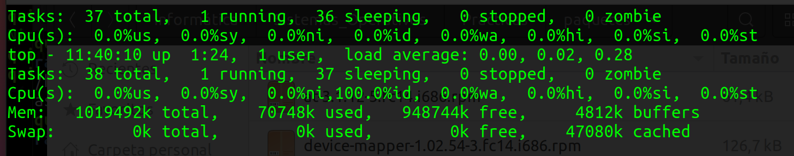
Hay 0k de espacio swap libre. Se ha usado la orden top.

